CENTRO FEDERAL DE EDUCAÇÃO TECNOLÓGICA DE MINAS GERAIS – CEFET MG
CAMPUS CONTAGEM

Felipe Augusto do Nascimento
João Victor dos Santos Peixoto
Thayllon Ryan Bragança de Almeida

Relatório referente ao Trabalho Prático 1
Métodos de Orientação

Contagem
Maio/2022

Felipe Augusto do Nascimento - 20202002217
João Victor dos Santos Peixoto - 20192008112
Thayllon Ryan Bragança de Almeida - 20192009316

Relatório referente ao Trabalho Prático 1
Métodos de Orientação

Relatório técnico apresentado para a disciplina do Curso de Informática do Centro Federal de Educação Tecnológica de Minas Gerais.

Professor Alisson Rodrigo dos Santos

Contagem
Maio/2022
RESUMO
O objetivo desse trabalho é analisar alguns dos métodos de orientações, sendo eles, o de InsertionSort, ShellSort e MargeSort, além disso, observar o comportamento em relação ao tempo de execução que foi gasto por cada um dos mesmos. Será realizado também uma apresentação destes resultados de forma gráfica, contendo os diferentes tempos gastos de acordo com a máquina dos alunos que tiveram a oportunidade de executá-los e testá-los. Para a execução desse relatório, foi necessário o estudo prático sobre a lógica por trás dos métodos utilizando os recursos disponibilizados, tais como, blogs, fóruns de pesquisa, a linguagem de programação Java, e a IDE Visual Studio Code, entre outros mais, que permitiram a imersão dos participantes nessa pesquisa para alcançar a conclusão.

Palavras-chave: Orientação, Ordenação, Tempo.

SUMÁRIO
1 INTRODUÇÃO ...................................................................................................................................... 5
2 DESENVOLVIMENTO ........................................................................................................................... 6
2.1 VALIDAÇÃO DO TEMPO ............................................................................................................... 6
2.2 RECOLHER DADOS DE UM ARQUIVO .TXT ................................................................................... 6
2.3 CRIAR ARQUIVOS .CSV ................................................................................................................. 7
2.4 INSERTIONSORT ........................................................................................................................... 7
2.5 SHELLSORT ................................................................................................................................... 7
2.6 MARGESORT ................................................................................................................................ 8
3 CONCLUSÕES E RECOMENDAÇÕES .................................................................................................... 9
APÊNDICE A ...................................................................................................................................... 10
APÊNDICE B ...................................................................................................................................... 11
4 REFERÊNCIAS .................................................................................................................................... 12
5 BIBLIOGRAFIA RECOMENDADA ........................................................................................................ 13

1 INTRODUÇÃO
Este documento apresenta o relatório técnico referente ao Trabalho Prático 1, onde os grupos foram encaixados em temas de diversos métodos de ordenação e com diferentes objetivos utilizando a orientação a objetos e o método da herança. O nosso projeto foi selecionado para verificar o tempo de três métodos, o InsertionSort, ShellSort e MargeSort, que serão explicados durante o relatório.
O projeto foi orientado pelo professor Alisson Rodrigo dos Santos e obteve um auxilio dos colegas da turma de Informática III, do Centro Federal de Educação Tecnológica de Minas Gerais no Campus Contagem (CEFET-MG).
Para realizar a programação deste trabalho, desenvolvemos o nosso código com o auxílio do editor/compilador Visual Studio Code (VsCode). Tivemos também que estudar, o uso da programação orientada objeto – conhecimento a cerca de classes, objetos e inclusão.

2 DESENVOLVIMENTO
A partir do momento que o professor disponibilizou a especificação do trabalho para a turma, o trio realizou alguns encontros para ser decidido qual será a organização abordada para esse trabalho, então foi realizado a divisão das tarefas, a fim de gerar uma pesquisa da parte de todos e otimizar o tempo.
Após a pesquisa, foi iniciado o processo de criação do código de forma unida utilizando uma extensão chamada Live Share, do VSCode, onde todos podemos editar o código simultaneamente, onde passamos por 6 etapas que serão explicadas individualmente, sendo elas: validação do tempo, recolher dados de um arquivo .TXT, criar arquivos .CSV, InsertionSort, ShellSort e MargeSort.

2.1 VALIDAÇÃO DO TEMPO:

O principal objetivo do nosso trabalho é verificar o tempo gasto por cada processo, então pesquisamos sobre a utilização do System.currentTimeMillis(); que inicia um timer em milissegundos. Durante o código podemos observar que nós o colocamos em uma variável e depois a chamamos para mostrar ao usuário como o exemplo: System.currentTimeMillis() – tempoInicial. Onde o mesmo recolhe os milissegundos do momento e retira o de quando iniciou, deixando apenas o tempo gasto, o que permitiu a continuação do trabalho.

2.2 RECOLHER DADOS DE UM ARQUIVO .TXT:

Para ler os arquivos disponibilizados pelo professor, utilizamos as bibliotecas io.FileReader, io.File, io.FileNotFoundException, além da biblioteca útil.ArrayList que ajudou a criar uma lista, facilitando a sua ordenação.
Durante o processo de receber os arquivos, utilizamos os códigos disponibilizados pelas bibliotecas, e o auxilio de um Scanner para recolher os arquivos e para a sua leitura. Após receber o arquivo, percorremos por ele adicionando as listas a um Array, e neste caso é bom lembrar que cada processo recebe um arquivo diferente com um “caminho” diferente, então recebemos os mesmos de acordo com a sua aparição em determinados momentos, criando um método modular, e sem complicação.

2.3 CRIAR ARQUIVOS .CSV:

Criar um arquivo não é muito diferente de ler, só que o ArrayList já coloca os valores e cria o arquivo utilizando o comando PrintWriter que é fornecido pela biblioteca io.PrintWriter, que cria um arquivo ao longo de todo o código quando o mesmo é solicitado, de forma que em cada momento ele vai receber valores diferentes, nomes diferentes e até mesmo formatos diferentes (não precisamos mudar os formatos, pois ele já é pré-definido como .csv, mas se necessário podemos), e alguns destes valores são passados por um for, passando os nomes através de um get.

2.4 INSERTIONSORT:

O Insercion Sort ou a Ordenação por Inserção, é muito comparada com a lógica de um baralho, imaginando um jogo de cartas, temos cartas em mãos, e compramos uma nova carta, e a mesma é comparada com as demais até que a “posição” da mesma seja estabelecida, quando se recebe outra carta, o processo se repete e a ordenação é feita várias e várias vezes.
Essa é a ideia por trás da Ordenação por Inserção. Pois o mesmo percorre as posições do array, começando por um índice de referência, e a cada nova posição é como se fosse uma nova carta que você recebeu, e a mesma precisa ser inserida no lugar correto em um sub-vetor que já está ordenado.

2.5 SHELLSORT:

Este método de ordenação é baseado na Ordenação por Inserção, tendo o cargo de algoritmo eficiente, o tornando mais eficiente que o método antes explicado. Em geral o mesmo divide um conjunto em subconjuntos menores, e em seguida, cada um deles são classificados e organizados.
Utilizando o mesmo exemplo do modelo anterior, é como se tivéssemos separando por modelo de cartas, sendo um subconjunto de Espadas, Outro de Copas, Paus e Ouros. Mas o mesmo não o ordena desta forma, ele ordena os elementos que estão distantes uns dos outros, e esse espaço entre elas vão se tornando cada vez menores. Como se ele ordenasse um subconjunto de Espadas tendo como referência o subconjunto de Ouros, ao ir ordenando desta forma, ele irá percorrer todo o Array e finalizar a ordenação.

2.6 MARGESORT:

Este modelo de Ordenação, é baseado na divisão de um array. O mesmo fragmenta o array até não conseguir mais, e verifica unidade por unidade. Desta forma ele é classificado um esquema de divisão e conquista, pois ele divide o Array a uma determinada quantidade de elementos, que serão analisados de forma única e simples, e após a analise e a ordenação, ele os une novamente em um único array.

Após utilizar os seis métodos, nós só precisamos retornar para o usuário o resultado do tempo, e os arquivos criados pelo próprio código, com os nomes ordenados. Tendo estes resultados, passamos para a análise do tempo como foi solicitado. Para a Análise, pegamos o resultado em tempo dos três computadores utilizados, e os unimos em uma planilha do Excel, e transformamos os mesmos em gráficos para facilitar a visualização e interação.

3 CONCLUSÕES E RECOMENDAÇÕES
Como resultado deste trabalho, conseguimos formar três bancos de tempo diferentes, e chegamos à conclusão que o tempo é muito relativo a maquina que o comando foi executado, mas conseguimos observar certos padrões, como segue a tabela (APÊNDICE A), temos que o Insertion Sort exigiu mais tempo quando se trata de um arquivo com muitos valores. E o Merge Sort e o Sehll Sort com tempos incríveis em qualquer nível de entrada. Então chegamos à conclusão que os três fazem o serviço como foi solicitado, mas como está descrito no gráfico (APÊNDICE B), é notável a diferença do tempo, podendo se mostrar que o Inserion Sort não é a maneira mais recomendada em quesito de eficiência para este tipo de trabalho.
Para chegar a tais resultados, passamos por diversas dificuldades, mas com ajuda dos professores e colegas, estas foram se tornando cada vez menores. Foi um trabalho bem complexo, mas que nos ajudou a entender de forma mais clara a programação Orientada a Objetos e, principalmente, a aprofundar nossos conhecimentos com relação à Biblioteca de Arquivos citados anteriormente. Acreditamos que conseguimos cumprir o objetivo e esperamos ter atendido a todas as especificações do professor.
APÊNDICE A – Tabela de dados de acordo com as saídas e métodos
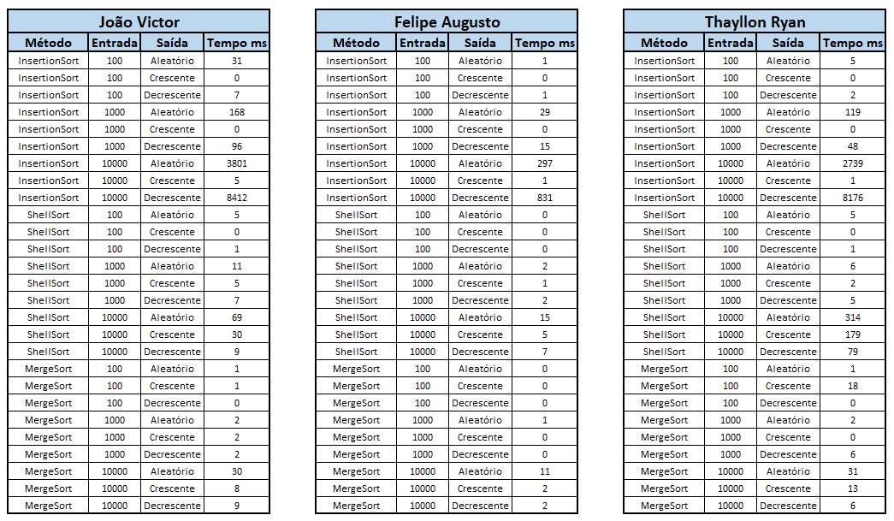
APÊNDICE B – Gráfico gerado pelo resultado da análise da tabela
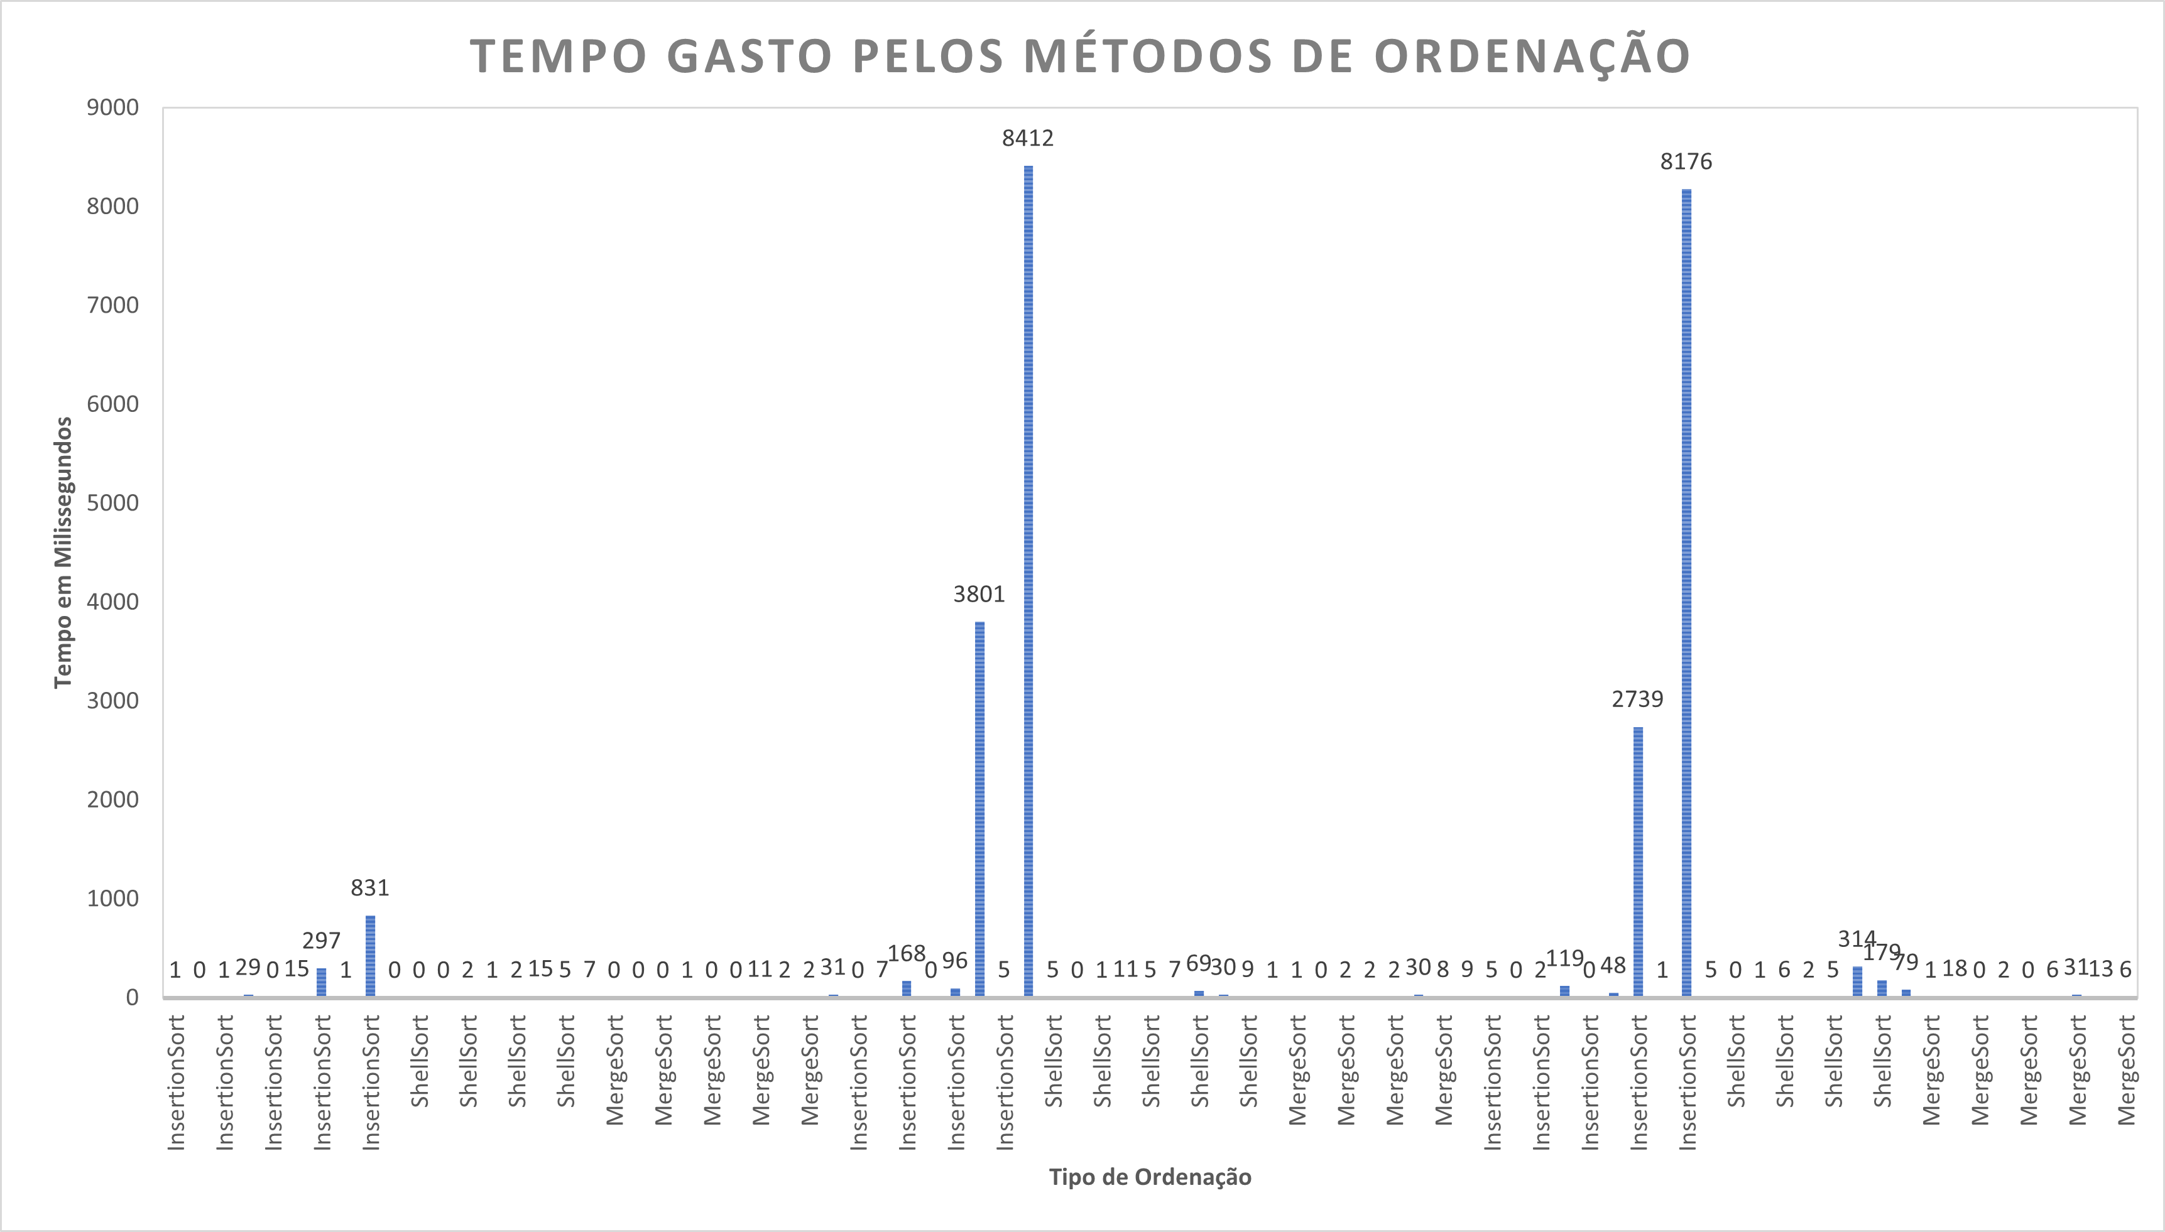
4 REFERÊNCIAS

[1] Arquivo de Códigos. Java Insertion Sort - Como ordenar um vetor de inteiros usando a ordenação Insertion Sort (Ordenação por Inserção). Disponível em: https://www.arquivodecodigos.com.br/dicas/3850-java-java-insertion-sort-como-ordenar-um-vetor-de-inteiros-usando-a-ordenacao-insertion-sort-ordenacao-por-insercao.html. Acessado em 16 de maio de 2022.

[2] Programiz. Merge Sort Algorithm. Disponível em: https://www.programiz.com/dsa/merge-sort. Acessado em 16 de maio de 2022.

[3] Khan Academy. Insertion Sort. Disponível em: https://pt.khanacademy.org/computing/computer-science/algorithms/insertion-sort/a/insertion-sort. Acessado em 16 de maio de 2022.

[4] GeeksforGeeks. Merge Sort. Disponível em: https://www.geeksforgeeks.org/merge-sort/. Acessado em 16 de maio de 2022.

5 BIBLIOGRAFIA RECOMENDADA
Aula 15 - Shell Sort - Estruturas de Dados com Java. Disponível em: https://www.youtube.com/watch?v=YmUCJyc8L7w. Acesso em 16 de maio de 2022.

Estruturas de Dados e Algoritmos. Ordenação por Comparação: Merge Sort. Disponível em: https://joaoarthurbm.github.io/eda/posts/merge-sort/#:~:text=Merge%20Sort%20é%20um%20algoritmo,(n∗logn). Acesso em 16 de maio de 2022.

